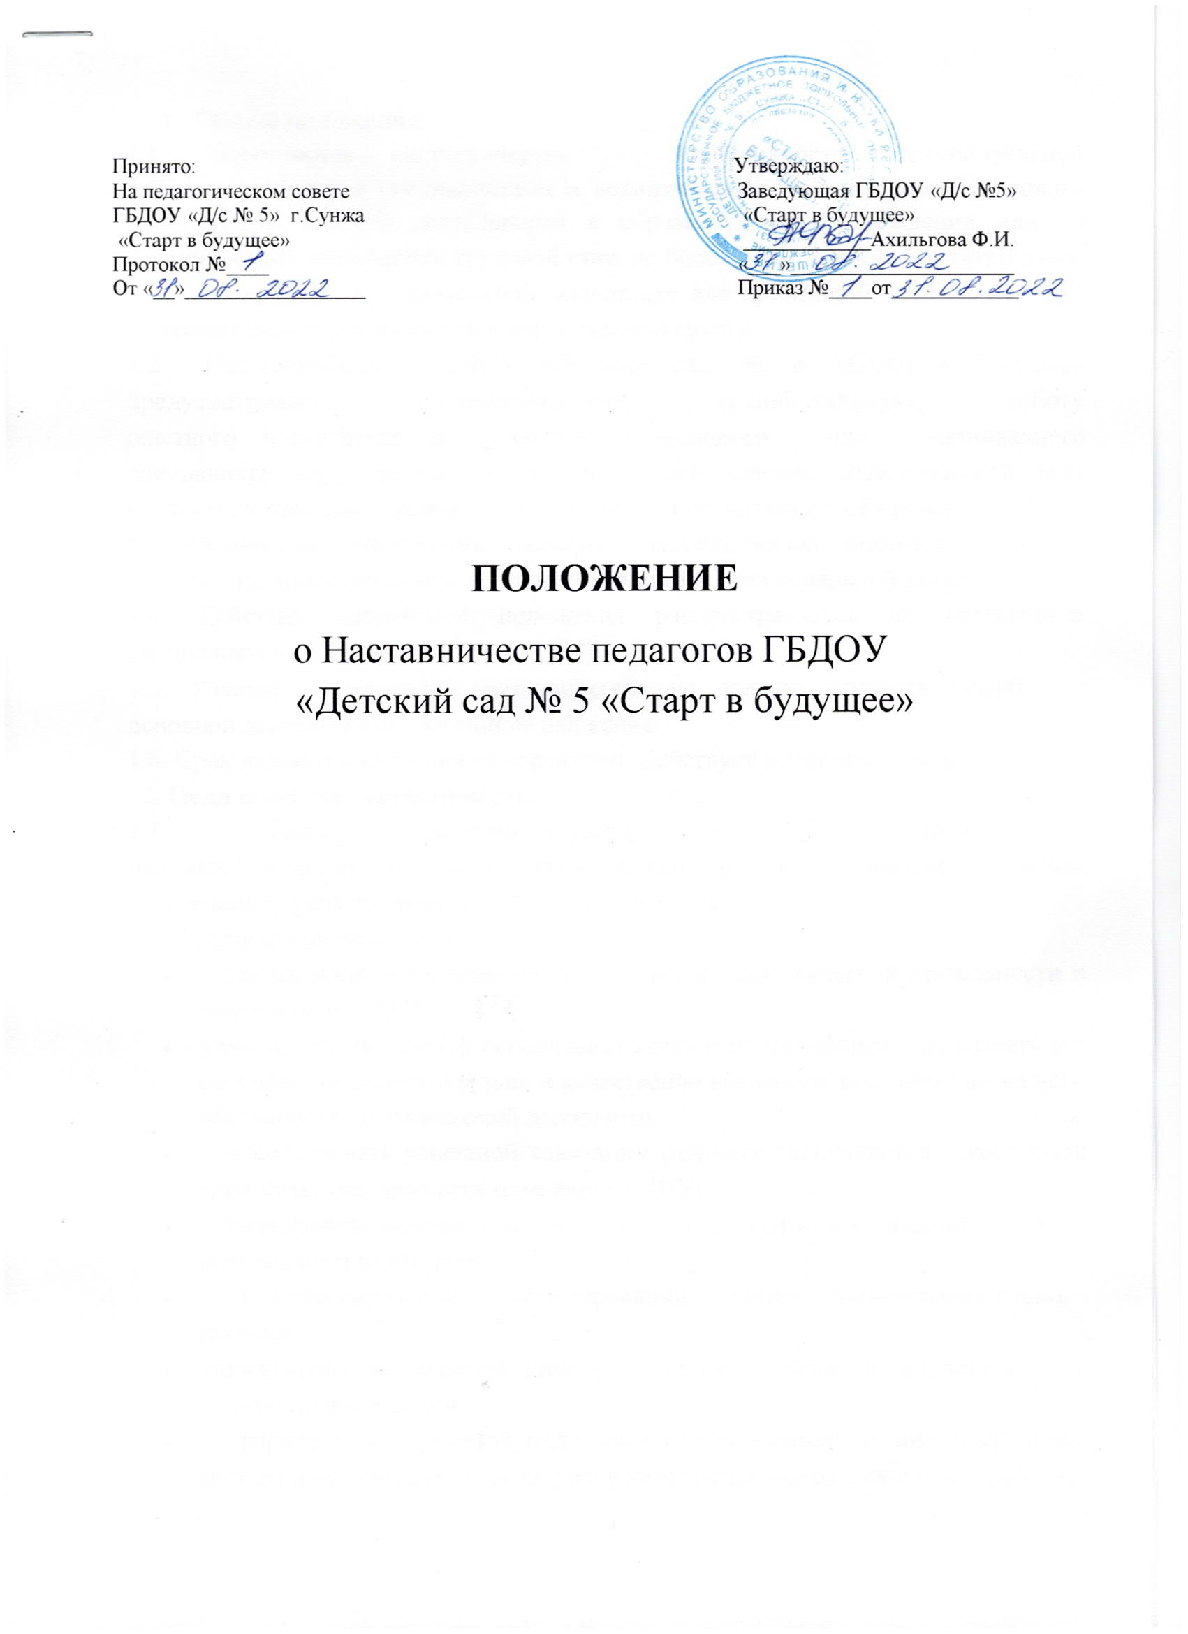

Общие положения
  - Дошкольное наставничество - разновидность индивидуальной работы с молодыми специалистами и воспитателями, не имеющими трудового стажа педагогической деятельности в образовательном учреждении или со специалистами, имеющими трудовой стаж не более 3 лет, а также воспитателями, нуждающимися в дополнительной подготовке для проведения непосредственно образовательной деятельности в определенной группе.
  - Наставничество в ГДОУ «Детский сад № 5 «Старт в будущее» предусматривает систематическую индивидуальную работу опытного воспитателя по развитию у молодого или начинающего специалиста необходимых навыков и умений ведения педагогической деят ельности, а также имеющихся знаний в области воспитания и обучения.
  - Основными принципами движения наставничества являются открытость, компетентность, соблюдение норм профессиональной этики.
  - Действие настоящего положения распространяется на педагогов и специалистов учреждения.
  - Участие в движении наставничества не должно наносить ущерб основной деятельности участников движения.
  - Срок данного положения не ограничен. Действует до принятия нового.

Цели и задачи наставничества
  - Цель наставничества в ДОУ – оказание помощи молодым специалистам в их профессиональном становлении; формирование в ДОУ кадрового ядра.
  - Задачи наставничества в ДОУ:
 привить молодым специалистам интерес к педагогической деятельности и закрепить их в ДОУ;
ускорить процесс профессионального становления воспитателя, развить его способности самостоятельно и качественно выполнять возложенные на него обязанности по занимаемой должности;
способствовать успешной адаптации молодых специалистов к корпорати вной культуре, правилам поведения в ДОУ;
организовать психолого-педагогическую поддержку и оказание помощи начинающим педагогам:
в проектировании и моделировании воспитательно-образовательного процесса;
проектировании развития личности каждого ребёнка и детского коллектива в целом;
формировании умений теоретически обоснованно выбирать средства, методы и организационные формы воспитательно-образовательной работы;

формировании умений определять и точно формулировать конкретные педагогические задачи, моделировать и создавать условия их решен ии;
формировании уровня профессиональной деятельности и педагогичес - кой позиции.

Организационные основы наставничества
  - Наставничество в ДОУ организуется на основании приказа заведующего.
  - Руководство деятельностью наставников осуществляет старший воспитатель и руководитель ДОУ.
  - Руководитель ДОУ выбирает наставника из наиболее подготовленных специалистов, воспитателей по следующим критериям:
    - высокий уровень профессиональной подготовки;
    - развитые коммуникативные навыки и гибкость в общении;
    - опыт воспитательной и методической работы;
    - стабильные результаты в работе;
    - богатый жизненный опыт;
    - способность и готовность делиться профессиональным опытом;
    - стаж педагогической деятельности не менее 5 лет.
  - Наставник может иметь одновременно не более трёх подшефных педагогов.
  - Кандидатуры наставников рассматриваются на педагогическом совете ДОУ.
  - Назначение производится при обоюдном согласии наставника и молодого специалиста, за которым он будет закреплен, по рекомендации Педагогического Совета, приказом заведующего ДОУ с указанием срока наставничества (не менее одного года). .
  - Наставничество устанавливается для следующих категорий сотрудников ДОУ:
    - воспитателей, не имеющих трудового стажа педагогической деятельности в ДОУ;
    - специалистов, имеющих стаж педагогической деятельности не более трех лет;
    - воспитателей, переведенных на другую работу, в случае, если выполнение ими новых
служебных обязанностей требует расширения и углубления профессиональны х знаний и овладения определенными практическими навыками;
-
воспитателей, нуждающихся в дополнительной подготовке для проведения об разовательной деятельности в определенной группе (по определенной тематике).
  - Замена наставника производится приказом заведующим ДОУ в случаях:
- увольнения наставника;

- перевода на другую работу подшефного или наставника;
- привлечения наставника к дисциплинарной ответственности;
- психологической несовместимости наставника и подшефного.
  - Показателями оценки эффективности работы наставника является выполнение молодым воспитателем, специалистом целей и задач в период наставничества. Оценка производится по результатам промежуточного и итогового контроля.
  - За успешную работу наставник отмечается заведующим ДОУ по действующей системе поощрения вплоть до представления к почетным званиям.
  - По инициативе наставников может быть создан орган общественного самоуправления – Совет наставников.

Содержание наставничества
  - Знать требования законодательства в сфере образования, ведомственных нормативных актов, определяющих права и обязанности молодого специалиста по занимаемой должности.
  - Изучать:
    - деловые и нравственные качества молодого специалиста;
- отношение молодого специалиста к проведению образовательной деятельности, коллективу ДОУ, воспитанникам и их родителям;
-его увлечения, наклонности.
  - Вводить в должность.
  - Проводить необходимое обучение; контролировать и оценивать самостоя тельное проведение молодым специалистомобразовательной деятельности, мероприятий.
  - Разрабатывать совместно с молодым специалистом план профессионального становления;
давать конкретные задания и определять срок их выполнения; контролироват ь работу, оказывать необходимую помощь.
  - Оказывать молодому специалисту индивидуальную помощь в овладении педагогической профессией, практическими приемами и способами качественного проведения непосредственно образовательной деятельности, выявлять и совместно устранять допущенные им ошибки.
  - Развивать положительные качества молодого специалиста, в т. ч. личным примером, корректировать его поведение в ДОУ, привлекать к участию в общественной жизни коллектива, содействовать расширению общекультурного и профессионального кругозора.
  - Участвовать в обсуждении вопросов, связанных с педагогической и общ ественной деятельностью молодого специалиста, вносить предложения о его

поощрении или применении мер воспитательного и дисциплинарного воздействия.
  - Подводить итоги профессиональной адаптации молодого специалиста, составлять отчет по результатам наставничества с заключением о прохождении адаптации, с предложениями по дальнейшей работе молодого специалиста.
  - Педагог-наставник:
- содействует созданию благоприятных условий для профессионального роста начинающих педагогов;
- обеспечивает атмосферу взаимопомощи;
- координирует действия начинающего педагога в соответствии с задачами воспитания и обучения детей;
- оказывает помощь в проектировании, моделировании и организации воспитательно-образовательной работы с детьми в соответствии с возрастными особенностями и задачами реализуемых программ;
- передает свой педагогический опыт и профессиональное мастерство;
- знакомит в процессе общения с теоретически обоснованными и востребованными педагогическими технологиями;
- консультирует по подбору и использованию педагогически
целесообразных пособий, игрового и дидактического материала; оказывает позитивное влияние на рост профессиональной компетентности начинающего педагога.

Права наставника
  - Подключать с согласия заведующего ДОУ (старшего воспитателя), других сотрудников для дополнительного обучения молодого специалиста.
  - Требовать рабочие отчеты у молодого специалиста, как в устной, так и в письменной форме.

Обязанности молодого специалиста
  - Изучать Закон "Об образовании в Российской Федерации", нормативные акты, определяющие его служебную деятельность, структуру, штаты, особенности работы ДОУ и функциональные обязанности по занимаемой должности.
  - Постоянно работать над повышением профессионального мастерства, овла- девать практическими навыками по занимаемой должности.
  - Учиться у наставника передовым методам и формам работы, правильно строить свои взаимоотношения с ним.
  - Повышать свой общеобразовательный и культурный уровень.
  - Периодически отчитываться по своей работе перед наставником и замес тителем заведующего.

Права молодого специалиста
  - Защищать свою профессиональную честь и достоинство.
  - Знакомиться с жалобами и другими документами, содержащими оценку его работы, давать по ним объяснения.
7.4. Посещать методические мероприятия, связанные с педагогической деятельностью.
7.6. Повышать квалификацию удобным для себя способом.

Руководство работой наставника
  - Организация работы наставников и контроль их деятельности возлагается на старшего воспитателя ДОУ.
  - Старший воспитатель ДОУ обязан:
    - представить назначенного молодого специалиста воспитателям ДОУ, объявить приказ о закреплении за ним наставника; - создать необходимые условия для совместной работы молодого специалиста и его наставника; - посетить отдельные занятия и мероприятия, проводимые наставником и моло дым специалистом;
-оказывать им методическую и практическую помощь в составлении планов работы с молодыми специалистами;
    - изучить, обобщить и распространить положительный опыт организации наставничества в ДОУ;
    - определить меры поощрения наставников.
  - Непосредственную ответственность за работу наставников с молодыми специалистами несет старший воспитатель, заведующий ДОУ.

Документы, регламентирующие наставничество
  - К документам, регламентирующим деятельность наставников, относятся: настоящее Положение;
приказ заведующего ДОУ об организации наставничества; годовой планы работы ДОУ;
протоколы заседаний Педагогического Совета, группы наставников, на котор ых рассматривались вопросы наставничества;
методические рекомендации по передовому опыту проведения работы по наставничеству.
По окончанию процедуры разработки Положения, издаются приказы: об утверждении Положения о Наставничестве,
о закреплении наставника.
Приказ издается не позднее двух недель с момента назначения молодого специалиста на должность, написание его в свободной форме :

Приложение
К Положению о наставничестве ГБДОУ № 5

РАСПРЕДЕЛЕНИЕ
молодых специалистов наставников

Молодой специалист | Должность | Педагог-наставник
Евлоева Элина Адамовна | воспитатель | Мальсагова Макка Беслановна
Оздоева Мадина  Хусейновна | воспитатель | Баркинхоева Пятимат Хусейновна
Евкурова Мадина Юсуповна | воспитатель | Евлоева Лемка Адамовна
Евкурова Макка Юсуповна | воспитатель | Добриева Аза Исаевна
Пугоева Эсет  Алихановна | воспитатель | Колоева Танзила Макшариповна

